CFGS - Desenvolupament d’aplicacions multiplataforma
Mòdul 6 – Accés a dades
UF2 – Persistència en BDR-BDOR-BDOO

HECTOR NAVARRETE GARCIA
https://github.com/ElHecthor/M6_UF2.git
Realitza el primer tutorial d'introducció a ObjectDB (pots escollir Netbeans o Eclipse)
https://www.objectdb.com/tutorial/jpa/start

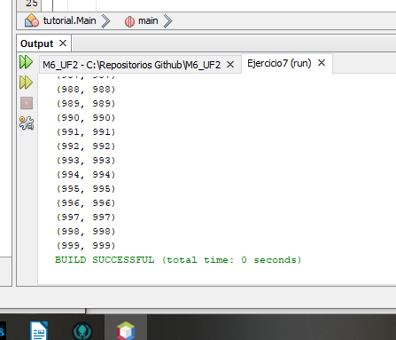
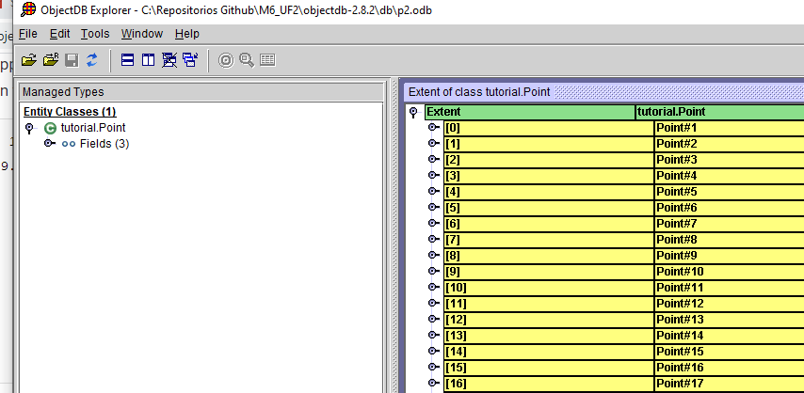
Realitza el segon tutorial:
https://www.objectdb.com/tutorial/jpa/web
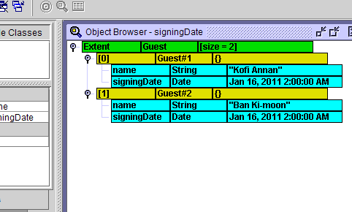

Respon:
- Que significa l'anotació @entity?
Representa una taula d’un model relacional
- Que significa l'anotació @id?
La primary key de la entitat
- Que significa l'anotació @GeneratedValue?
Genera un valor aleatoria en la columna especificada
- Que conté l'arxiu p2.odb i on està ubicat en el teu ordenador?
Numeros,
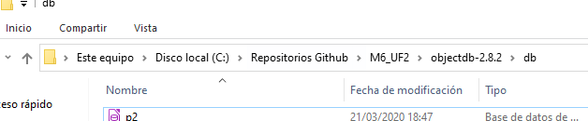
- Que fa el mètode persist?
Los nuevos objetos de entidad se pueden almacenar en la base de datos ya sea explícitamente invocando el método de persistencia o implícitamente como resultado de una operación en cascada.
- Que fa el mètode getSingleResult?
Devolver una resultado
- Que fa el mètode getResultList?
Devolver resulados especificos

